Снеговая Виолетта Михайловна
педагог дополнительного образования МАУ До городской Дворец детского и юношеского творчества (г.Нижний Тагил)

Деревья Урала: интеграция естественно-научного и художественно-творческого компонентов для формирования экологической культуры младших школьников

Аннотация
Урок объединяет познавательный блок по окружающему миру (изучение деревьев Урала) и практическую творческую работу в технике тестопластики в рамках общеразвивающей программы «Тестопластика». Дети не только узнают о разнообразии уральской флоры, но и создают объёмные модели листьев, шишек и плодов из солёного теста. Занятие способствует формированию экологической культуры, развитию мелкой моторики и художественного вкуса.

Ключевые слова
Урал, деревья, хвойные, лиственные, окружающая среда, тестопластика, лепка, экология, природа родного края.

Возрастная категория
9–10 лет (4 класс).

Цель занятия
Сформировать целостное представление о деревьях Урала через интеграцию естественно-научного и художественно-творческого компонентов; развить практические навыки работы с солёным тестом.

Задачи
Познавательные:
- познакомить учащихся с видами деревьев, произрастающих на Урале;
- научить различать хвойные и лиственные породы по характерным признакам (листья, хвоя, кора, шишки, плоды);
- раскрыть значение деревьев в природе и жизни человека.
Развивающие:
- развить наблюдательность, внимание, память, логическое мышление;
- совершенствовать мелкую моторику рук, координацию движений, глазомер;
- стимулировать творческое воображение и художественный вкус.
Воспитательные:
- воспитать бережное отношение к природе родного края;
- сформировать чувство гордости за богатство уральской флоры;
- развить навыки коллективной работы и взаимопомощи.

Межпредметные связи
- Окружающий мир: изучение растительного мира Урала, роль деревьев в экосистеме.
- Технология / Дополнительное образование (тестопластика): освоение приёмов лепки из солёного теста, создание объёмных композиций.
- Изобразительное искусство: развитие композиционного мышления, цветовосприятия.
- Литературное чтение: работа со стихами о природе.

Оборудование и материалы
- иллюстрации с изображением деревьев Урала (берёза, осина, рябина, ольха, черёмуха, липа, тополь, ель, пихта, сосна, кедр, лиственница);
- натуральные образцы: шишки (сосновые, еловые, кедровые), семена, ветки, листья;
- тесто разных цветов (зелёное, жёлтое, красное, коричневое, оранжевое, чёрное и т. д.);
- доски для лепки (по количеству учащихся);
- стеки, зубочистки, влажные салфетки;
- картон или фанера для основы коллективной композиции;
- карточки для дидактической игры «Детки с чьей ветки?»;
- презентация с изображениями уральских деревьев и этапами лепки.

Ожидаемые результаты
- обучающиеся узнают основные виды деревьев Урала и их особенности;
- научатся различать хвойные и лиственные породы;
- освоят базовые приёмы работы с тестом;
- разовьют мелкую моторику, творческое мышление и навыки коллективной работы;
- проявят интерес к изучению природы родного края и бережное отношение к ней.

Ход урока
1. Организационный момент (2–3 минуты)
- Приветствие.
- Проверка готовности к уроку.
- Мотивация: показ образцов изделий из солёного теста (листья, шишки, ветки).
2. Актуализация знаний и постановка темы (5–7 минут)
Педагог начинает урок с беседы:
Урал - наш родной край. Климат здесь умеренно-континентальный, погода бывает разная: и холодная, и тёплая, и дождливая, и солнечная. В таких условиях растёт много разных деревьев.
Все деревья делятся на две большие группы - хвойные и лиственные.
К хвойным деревьям относятся ель, пихта, сосна, кедр и лиственница. У ели хвоинки мелкие, острые и колючие. Именно ель наряжают на Новый год. У пихты хвоинки длинные, но на ощупь они мягкие, совсем не колючие. В лесу можно потрогать ветки ели и пихты и сразу почувствовать, где хвоя жёсткая, а где мягкая. У сосны хвоя длинная и колючая. У кедра хвоя тоже длинная, но мягкая. Лиственница - интересное хвойное дерево: её хвоя на зиму опадает, а весной вырастает заново.
К лиственным деревьям относятся берёза, осина, рябина, ольха. У них на ветках не иголки, а самые настоящие листочки. На ольхе бывают маленькие зелёные шишечки, которые со временем чернеют. Ещё одно лиственное дерево - черёмуха. У неё чёрные ягоды, а внутри косточка. Также в некоторых местах можно встретить липу и тополь - это тоже лиственные деревья.
Деревья приносят человеку большую пользу. Из ягод рябины варят варенье, повидло, мармелад, делают морсы и компоты. Из черёмухи готовят компоты, а из сушёных ягод - вкусную начинку для пирогов. Из коры осины делают полезные оздоровительные напитки. У ольхи сушат и листья, и зелёные шишечки, а потом готовят из них лекарственные отвары. Из кедровых шишек делают сироп от простуды. Молодые шишечки лиственницы, отваренные в сиропе, напоминают по вкусу клубничное варенье. Хвою ели и пихты заваривают в чай, а также делают лечебные хвойные ванны - они хорошо успокаивают нервную систему.
Удивительно то, что за всеми этими деревьями никто специально не ухаживает. Они растут сами - в лесу, на поляне, под присмотром матушки-природы.
Мы живём под синим небом. Животные, птицы, цветы и яблони в зелёном саду - всё это необычайной красоты. Это наш большой, гостеприимный дом. Сколько в нём чудесного! Имя этому дому - Природа.
Вопросы для обсуждения:
- Какие деревья вы видели в нашем регионе?
- Чем отличаются хвойные деревья от лиственных?
- Какую пользу приносят деревья людям и природе?
3. Теоретическая часть (10–12 минут)
Рассказ педагога я с демонстрацией слайдов и образцов:
Все деревья делятся на две большие группы — хвойные и лиственные.
Хвойные деревья:
- Ель. Хвоинки мелкие, острые и колючие. Именно ель наряжают на Новый год.
- Пихта. Хвоинки длинные, но на ощупь мягкие, совсем не колючие.
- Сосна. Хвоя длинная и колючая.
- Кедр. Хвоя тоже длинная, но мягкая.
- Лиственница. Интересное хвойное дерево: её хвоя на зиму опадает, а весной вырастает заново.
Лиственные деревья:
- Берёза.
- Осина.
- Рябина.
- Ольха. На ольхе бывают маленькие зелёные шишечки, которые со временем чернеют.
- Черёмуха. У неё чёрные ягоды, а внутри косточка.
- Липа и тополь — это тоже лиственные деревья.
Польза деревьев:
- из ягод рябины варят варенье, повидло, мармелад, делают морсы и компоты;
- из черёмухи готовят компоты, а из сушёных ягод — начинку для пирогов;
- из коры осины делают оздоровительные напитки;
- у ольхи сушат листья и шишечки для лекарственных отваров;
- из кедровых шишек делают сироп от простуды;
- молодые шишечки лиственницы, отваренные в сиропе, напоминают клубничное варенье;
- хвою ели и пихты заваривают в чай, делают хвойные ванны.
4. Практическая часть (25–30 минут)
Задание 1. Дидактическая игра «Детки с чьей ветки?» (5 минут)
Учащиеся соотносят карточки с изображениями листьев, хвои, шишек, плодов с названиями деревьев.
Задание 2. Лепка из теста «Листья и плоды уральских деревьев» (20 минут)
Этапы работы:
- Выбор дерева и элементов для лепки (лист, шишка, ягода и т. д.).
- Повторение приёмов лепки:
  - скатывание шариков, колбасок;
  - раскатывание пластов;
  - соединение деталей;
  - проработка фактуры стекой и зубочисткой.
- Самостоятельная лепка по образцу или замыслу. Педагог оказывает индивидуальную помощь.
- Размещение готовых элементов на общей основе — «Уральском лесу» (приложение 1).
Примеры лепки:
- Лист берёзы: скатать шарик, расплющить в овал, стекой прорисовать зубчики и прожилку.
- Гроздь рябины: скатать маленькие красные шарики, собрать в гроздь, прикрепить к коричневой веточке.
- Шишка ели: сформировать коричневый конус, стекой сделать насечки-чешуйки.
- Хвоя сосны: раскатать тонкие зелёные колбаски, прикрепить попарно к ветке.
5. Заключительная часть (5–8 минут)
- Выставка работ. Обсуждение:
  - Какие деревья мы сегодня «вырастили»?
  - Что было самым сложным в лепке?
  - Как можно использовать наши поделки (украшение класса, подарок, выставка)?
- Рефлексия: обучающиеся отвечают на вопросы:
  - Сегодня я узнал…
  - Мне было интересно…
  - Я научился…
  - Теперь я могу…
- Подведение итогов: педагог подчёркивает, что дети не только изучили деревья Урала, но и создали их точные копии своими руками.
Чтение стихов о деревьях для эмоционального завершения урока (приложение 2).
Рекомендации по проведению:
- для детей с ОВЗ можно упростить задание (лепка одного элемента, использование шаблонов);
- на улице (при наличии условий) можно провести мини-экскурсию, сравнить настоящие листья с лепными;
- после урока организовать выставку поделок с подписями (название дерева, автор).
Приложение 1.
Примеры работ

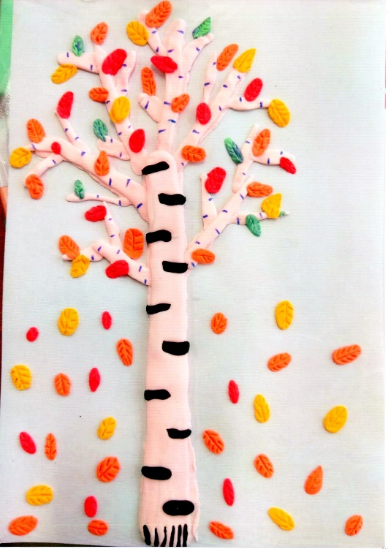
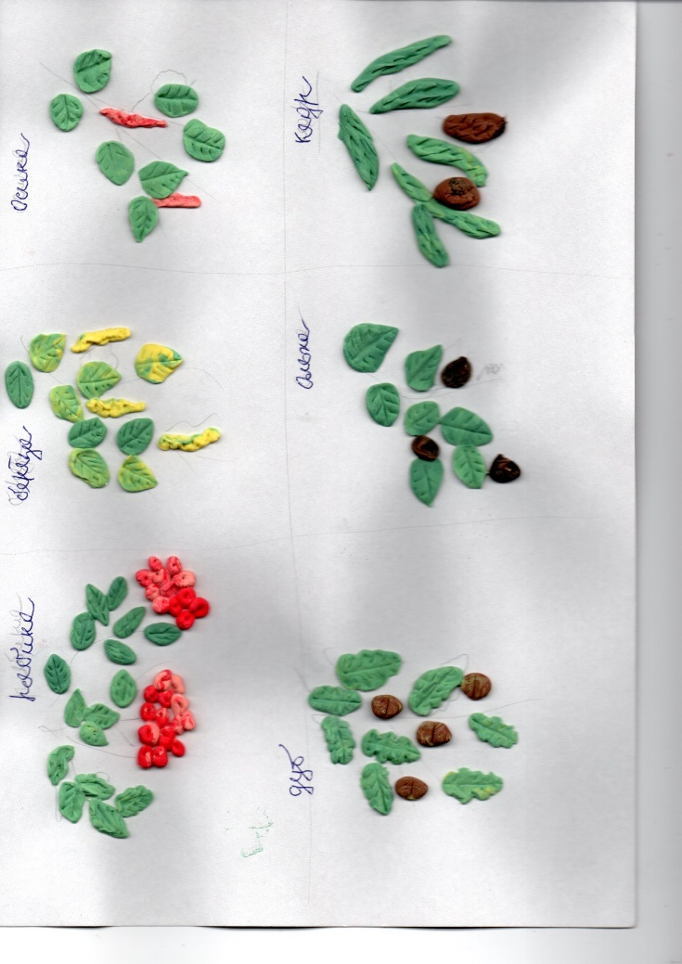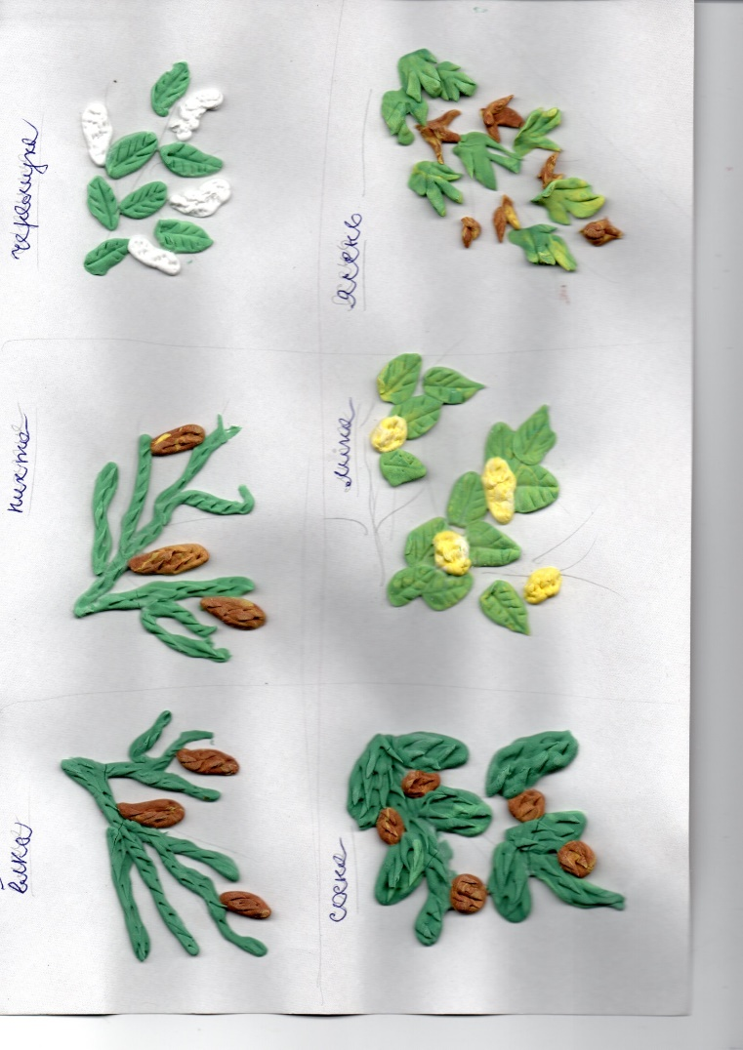

Приложение 2.
Стихи о деревьях

Берёза
В лесу растёт и в поле чистом,
Под солнышком лучистым,
Не боится и мороза
Белоствольная берёза.

Кедр
Хоть растёт в лесу не он там,
У нас увидеть можно:
На орешки очень щедр
Это наш красавец кедр.

Осина
Вся трепещет, вся дрожит,
Едва ветер пробежит.
Листья красные, как малина,
Это дерево - осина.

Дуб
Он огромен и могуч,
Может доставать до туч.
Его ствол как дома сруб,
И приобняв, не старый дуб.
Рябина
Как она прекрасна -
Кисти ягод красных!
Чудная, коренная,
Щедрая рябина.

Ёлка
Это дерево на праздник
Мы приносим в тёплый дом,
И под деревом играем,
И танцуем, и поём.

Сосна
Ох, иголки какие
У зелёной у крон,
Высока, очень красива,
Деловито, горделиво,
Золотисто-стройна -
Это дерево сосна.

Ель
В дремучем я росла лесу,
Поднималась к синим тучам.
С развесистой ольхой
Я дружила, как с сестрой.
Но теперь меня срубили
И в игрушки нарядили.
Бусы ярко засверкали,
И не счесть на мне огней.
Я стою в огромном зале
И на празднике жду гостей.

